**c페이지 라우팅이란?**

**경로에 따라 알맞은 페이지로 렌더링하는 과정**

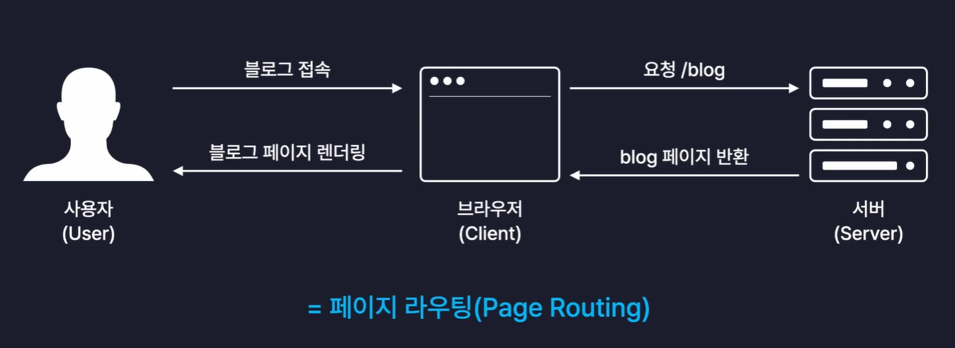

**☞ 페이지 렌더링 방식**

1. **MPA(Multi Page Application)**

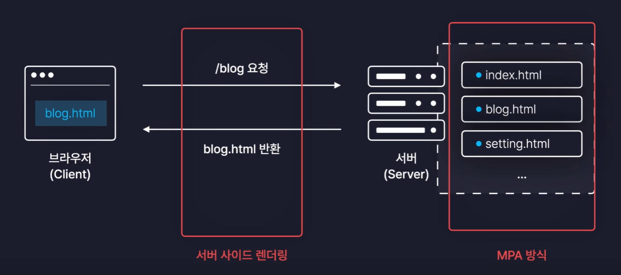

1. **SPA(Single Page Application)**

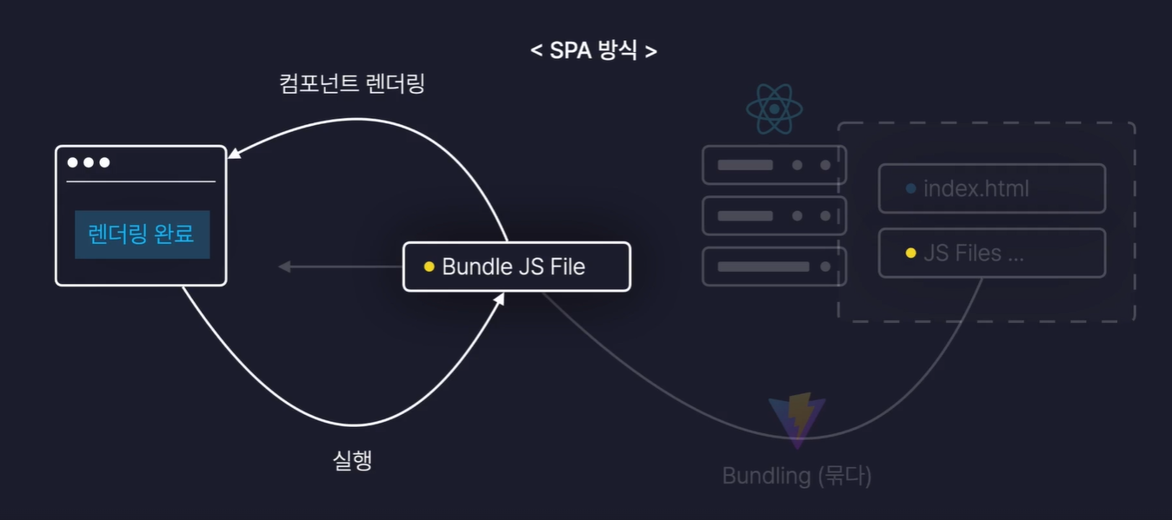

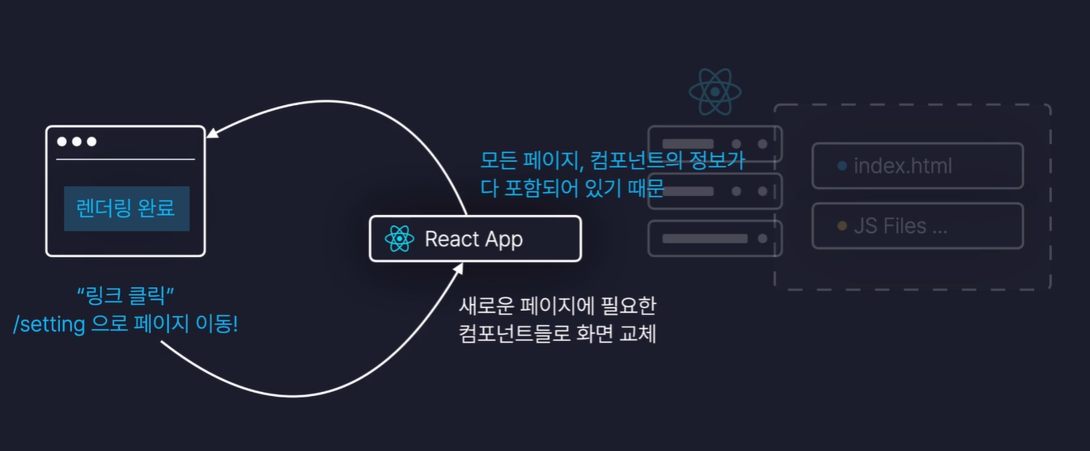

**React는 SPA로 동작한다.**

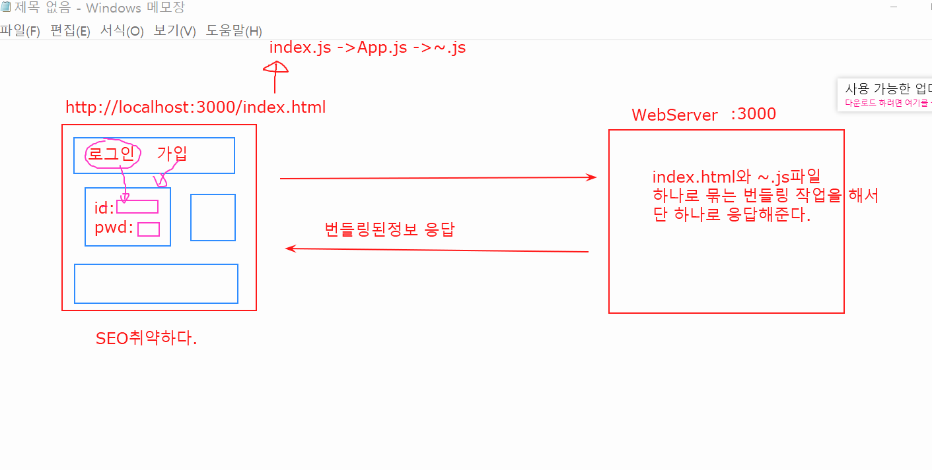

Routing관련 기술이 많이 있지만 그 중에서도 가장 많이 사용하는 기술이 React Router다.

<https://www.npmjs.com/> 에 등록되어 있는 라이브러리이다.

원래 Anchor 태그를 사용해서 다른 페이지로 이동할 수 도 있지만 **Anchor 태그는 화면 전체가 새로고침 되면서 새 페이지로 이동하는 반면에 React Router**는 화면 전체가 갱신되는 일 없이 **기존페이지 안에서 데이타만 가져오는 방법으로 화면을 갱신해** 주기 때문에 불필요한 랜더링이 일어나지 않는다.

React Router는 버전 5, 버전 6은 사용법이나 코드상 많은 변화가 있다. 현재 최신 버전 6버전을 사용한다. 5버전에 비해서 사용법은 훨씬 간단 해졌다.

1. 설치

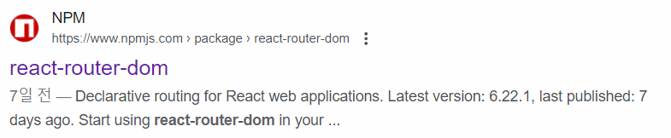

구글 < react router dom

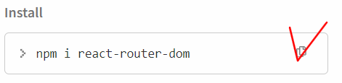

< 설치 명령어 복사,설치

설치가 제대로 되었는지는 package.json 파일에서 확인할 수 있다.

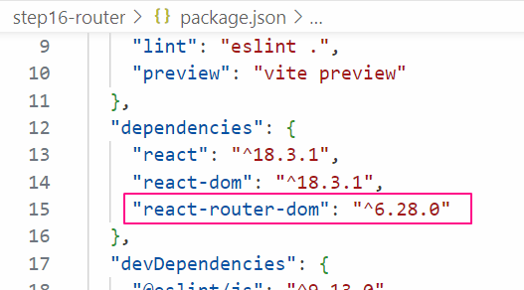

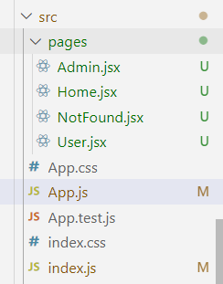

**실습**

1. “/” : Home 페이지
2. “/user” : User페이지
3. “/admin” : Admin페이지
4. “/없는주소” : Notfound페이지

**main.jsx**

**실행화면에서 F12 > Components tab 클릭**

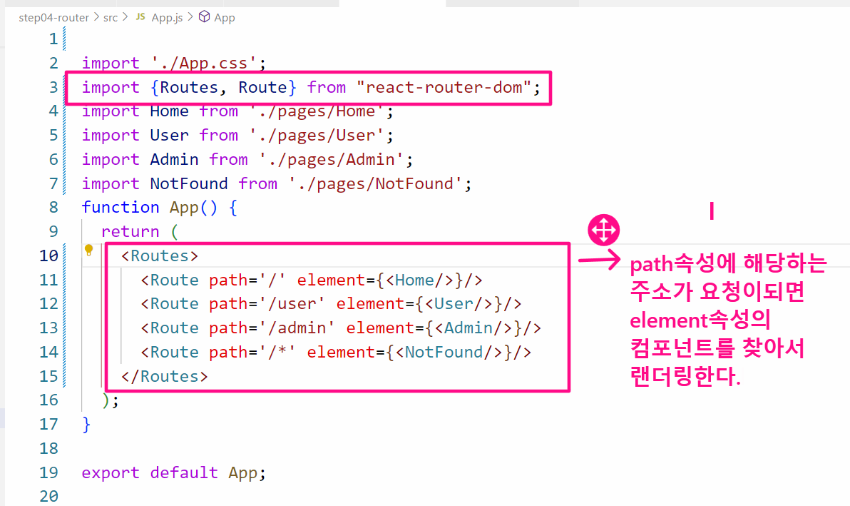

BrowserRouter < Routes < Route 순으로 계층구조가 만들어진다.

Route를 위에서 순서대로 찾는다. 맨 마지막에 /*를 선언 함으로써 이외의 모든 요청은 NotFound 컴포넌트 페이지가 열리도록 한다.

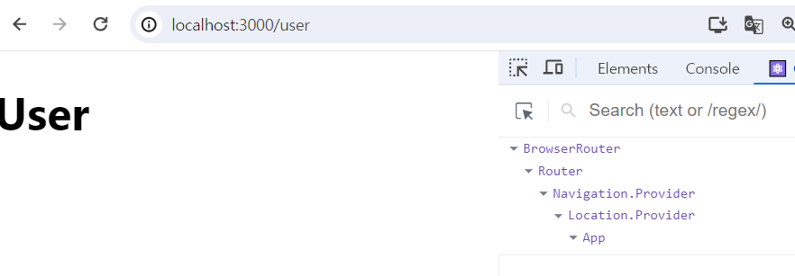

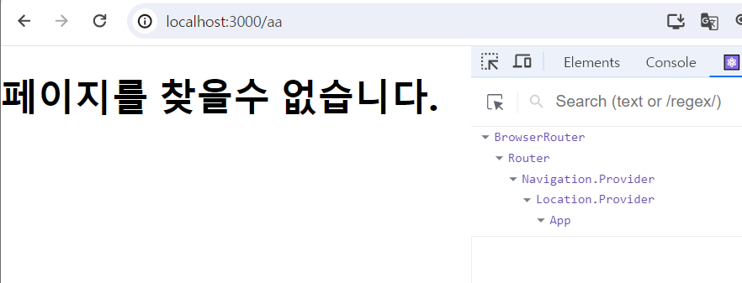

**☞ 알아두기**

1.<Routes> 컴포넌트 안에는 반드시 <Route> 컴포넌트만 선언 가능 한다.

2.<Routes>가 있는 파일에 다른 element가 있으면 항상 함께 출력된다.

주로 모든 페이지에 공통으로 사용하는 UI를 포함한다.

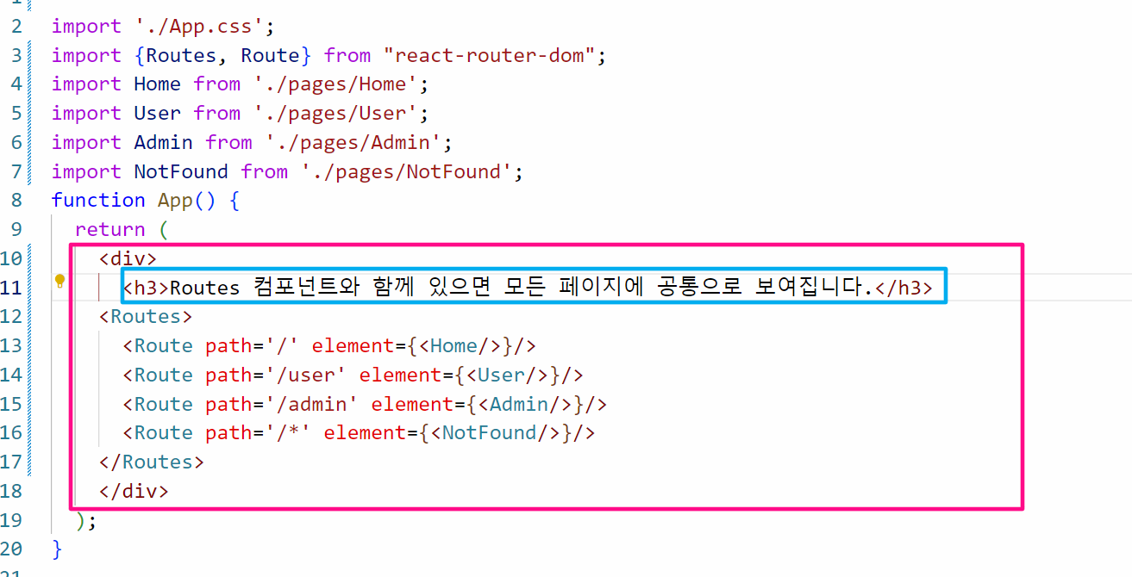

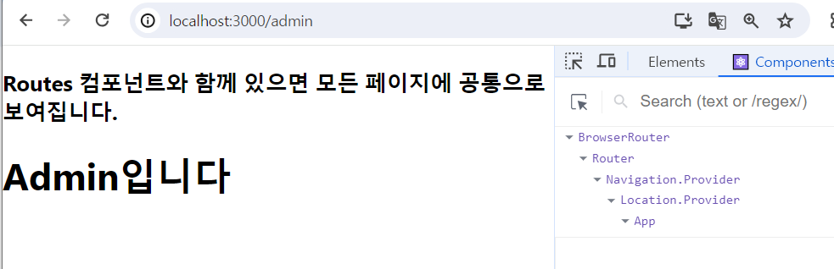

**☞ 컴포넌트에서 버튼이나 링크를 통해서 페이지 이동하기**

**<Link>태크는 html의 a 태그를 대체하는 기술.**

Link와 A 태그의 차이점?

보여지는 화면은 동일하지만 페이지가 새로고침 되느냐의 여부이다.

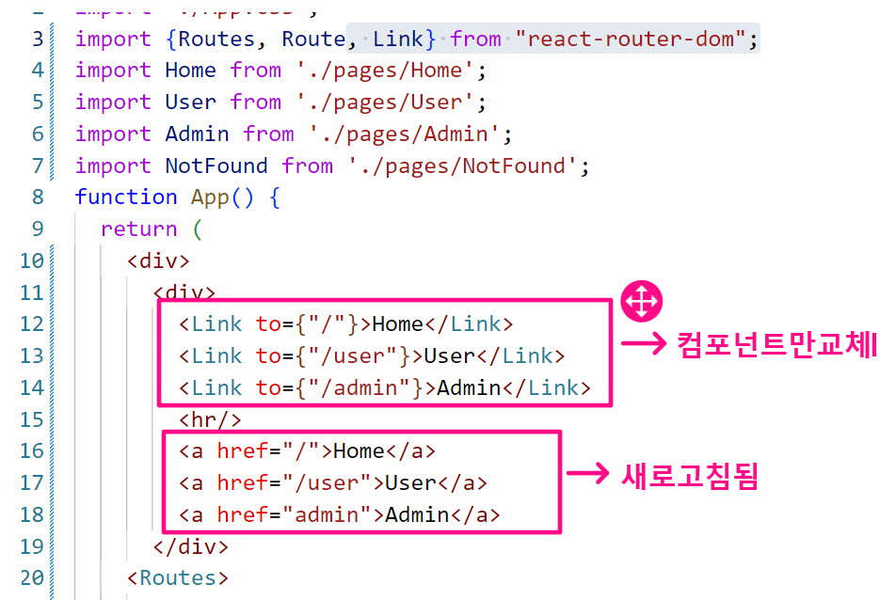

**개발자도구 > Elements 확인**

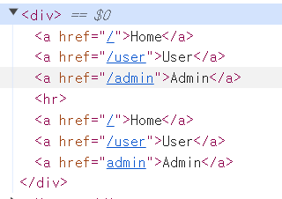

**☞ 버튼을 클릭했을때나 이벤트가 발생했을 때 특정 컴포넌트 랜더링**

: react의 useNavigate라는 Hook을 이용한다.

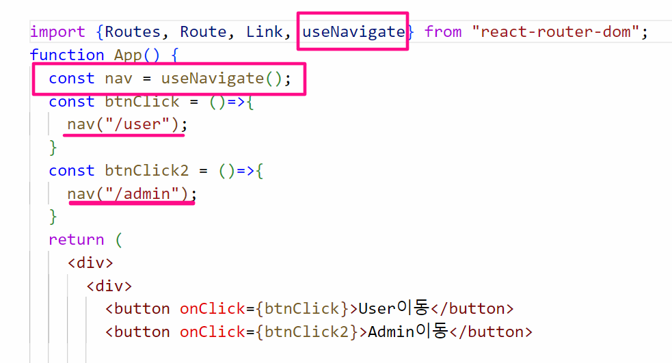

**☞ 동적 경로로 페이지 라우팅하기**

동적경로란?

: 동적인 데이터를 포함하고 있는 경로를 말한다.



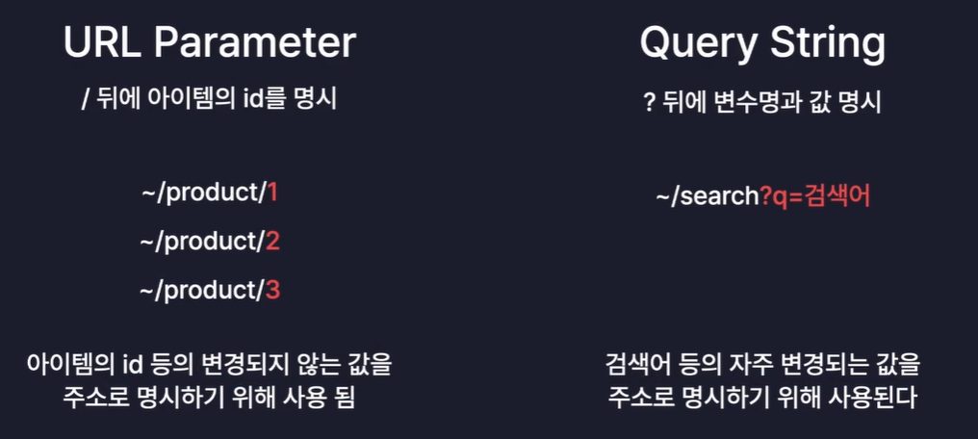

실습

**예) /user/1 | /user/2 | /user/3 ….**



**User.jsx에서 전달된 parameter를 어떻게 받아올까?**

**: react의 useParams hook을 이용한다.**

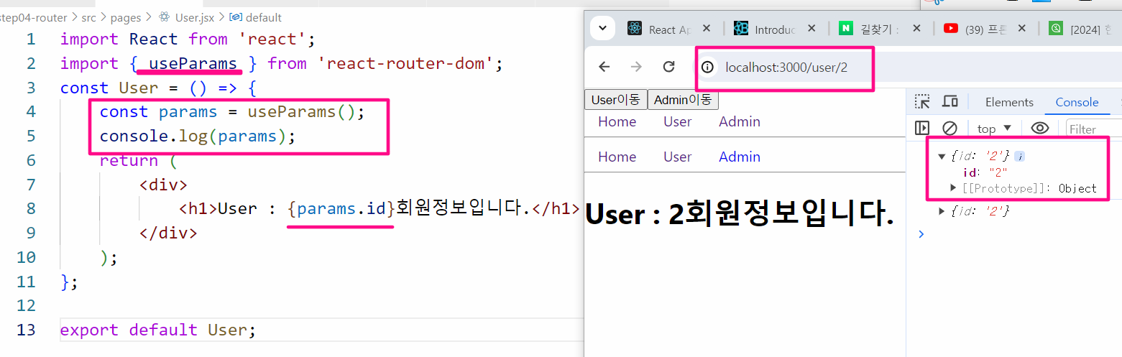

**☞ queryString을 이용한 페이지 이동**

